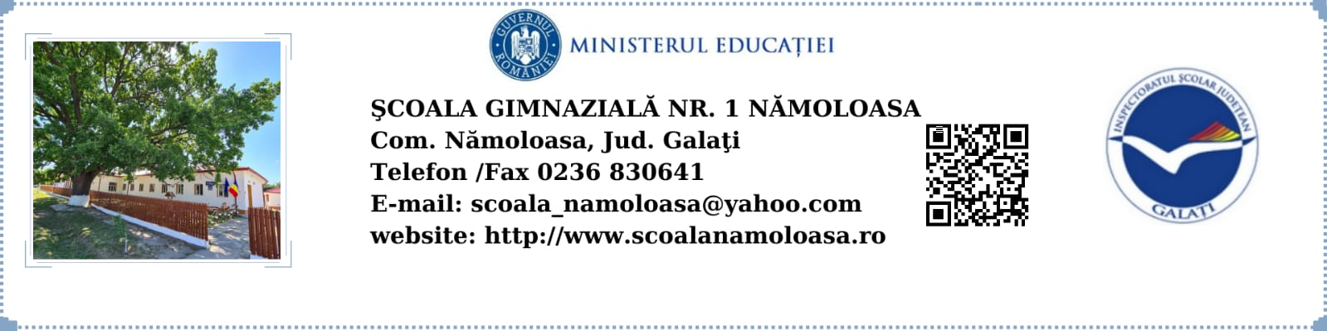

**COMITETELE DE PĂRINŢI PE CLASE**

**ANUL ŞCOLAR 2022-2023**

|  |  |  |  |
| --- | --- | --- | --- |
| **Nr.**  **crt.** | **GRĂDINIŢA/CLASA** | **PREŞEDINTE** | **MEMBRI** |
| 1. | Grădiniţa nr.1 | Soare Anișoara Dumitra | Mocanu Simona  Bălin Tudorița |
| 2. | Grădiniţa nr.2 | Aurică Valentina | Dan Geanina  Negoiță Cătălina |
| 3. | Clasa pregătitoare | Panaite Atena | Moldoveanu Cătălina  Maxim Florentina |
| 4. | Clasa I | Iancu Gigi Gabriel | Codrescu Daniela Georgiana  Soare Dumitra Anișoara |
| 5. | Clasa a II-a | Velicu Roxana | Goleanu Gica  Panaite Atena |
| 6. | Clasa a III-a | Lăcătuș Enuța | Moldoveanu Cătălina  Andrei Mihaela |
| 7. | Clasa a IV-a | Tudor Tinca | Bordeianu Vasilica  Bălan Ionica |
| 8. | Clasa a V-a | Ispas Elisabeta | Iancu Camelia  Profir Lenuța |
| 9. | Clasa a VI-a | Bordeeanu Anișoara | Cojocea Nina  Stratulat Aurelia |
| 10. | Clasa a VII-a | Velicu Carmen | Ispas Elisabeta  Murgu Lila |
| 11. | Clasa a VIII-a | Măciucă Maricica | Năstase Cecilia  Stratulat Neluța |

**Director,**

**Prof. Pechianu Florin Gigi**